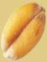III.1. L’acide abscissique :
L’acide abscissique ou ABA (de l’anglais abscissic acide) est une phytohormone (hormone végétale) .cet acide est un sesquiterpenoide composé de 15 carbones (C15 H20 O4) (Quriere, 1989).En réponse à un stress hydrique, des quantités relativement importantes d’acide abscissique sont rapidement synthétisées dans les feuilles (Hopkins, 2003). Cette réponse diffère suivant les espèces et suivant les génotypes (Quriere, 1989).Chez les
céréales, les variétés résistantes accumulé généralement plus d’ABA lors du stress hydrique que les variétés sensibles c’est le cas du blé (Quriere, 1989). L’acide abscissique synthétise et accumulé par les plantes en condition de sècheresse est impliqué dans un grand nombre de réponse au stress hydrique , la réactivité vis-à-vis de l’ABA ou l’aptitude à accumules cette hormone en répons, au stress hydrique , pourraient être utilisées comme critères de sélection pour la résistance à la sècheresse (El Jaafari et al., 1993).
III.2. Historique :
Dans certaines circonstances ,la survie de la plante dépond de sa capacité de réduire sa croissance et ses activités de reproduction ,en 1949, Paul ,F-wareing a constatés que les bourgeons dormants du frêne et des pommes de terre contenaient de grandes quantités d’un inhibiteur de la croissance qu’il appela dominé , au cours des années 1960, Fréderick, addicort fit part de la découverte, dans des feuilles et des fruits, d’une substance capable d’accélérer , l’abscission qu’il appela abscissine . On se rendit compte bientôt que l’abscissine et la domine avaient la même structure chimique. On désigne aujourd‘hui cette substance sous le nom d’acide abscissique ou ABA .C’est un nom mal choisi, car on sait maintenant que cette substance n’a pas d’influence directe sur l’abscission (Raven, 2007).
III.3. Structure et synthèse de l'ABA:
L'ABA est une molécule synthétisée par l'ensemble des végétaux (Assante et al., 1977). De nombreuses données montrent la présence ABA dans les chloroplastes et milborrow 1974 a démontré que des chloroplastes isolés de fruits murs de haricot et de feuille d'avocatier pouvaient synthèse de l'ABA à partir de mévalonte marqué au C14. L'étude de la synthèse et du métabolisme de l'ABA dans des feuilles stressées et non stressées a montré que la synthèse d'ABA induite par un stress se fait dans les chloroplastes qu'il migre ensuite dans les autres parties de la plante.
Les chloroplastes constituent probablement le principal, mais non l'unique site de synthèse d’ABA Comme les autres hormones l'ABA se trouve habituellement en très faible concentration dans la plupart des tissus végétaux de l'ordre de 10 à 50 n g par gramme de matière fraiche (Hopkins, 2003). Ce n'est que dans des feuilles soumises à un stress hydrique que la concentration peut atteindre 400 n g par gramme de matière fraiche ou dans des jeunes graines en cours de développement (Hopkins, 2003).
Il semple exister deux voies possibles de synthèse de l’ABA, une synthèse directe à partir d'un précurseur en C15 ou clivage d'une xanthophylle à 40 C (un caroténoïde oxydé (fig.04) (Cutler et krochko., 1999).
Il existe peu de preuves d'un transport de l'ABA de longues distances. Comme les gibbérellines, l'ABA est trouvé dans les sèves du phloème et du xylème ainsi que dans les cellules parenchymateuses en dehors des tissus conducteurs et il n'est pas de données concernant un éventuel transport polarisé (Raven et al., 2007).
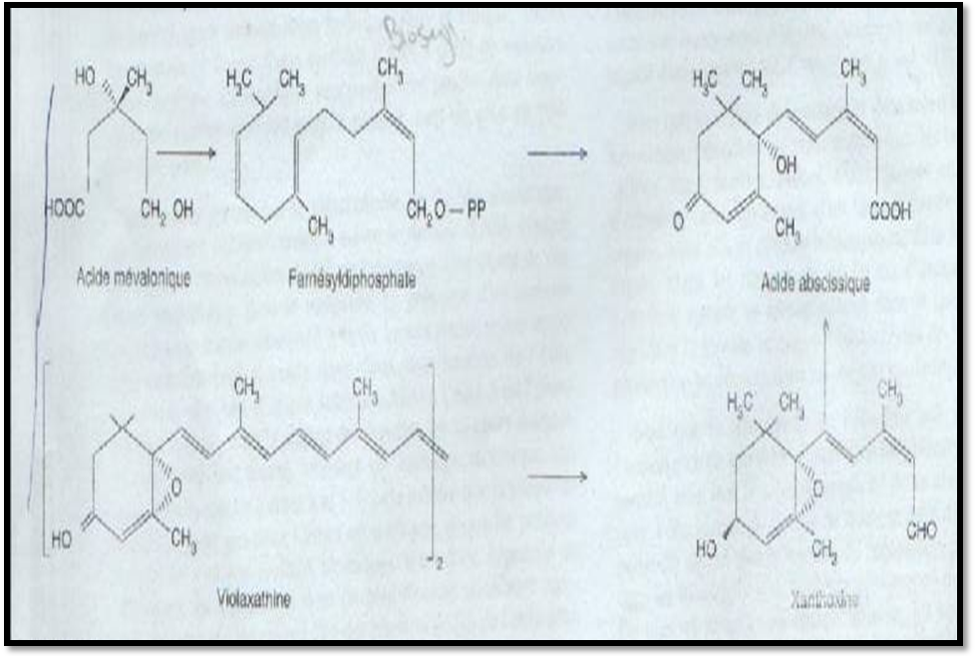 (Hopkin, 2003)
Figure 04 : Voies possibles de biosynthèse de l'ABA à partir de l'acide mévalonique ou de la viola xanthine (un diterpène).
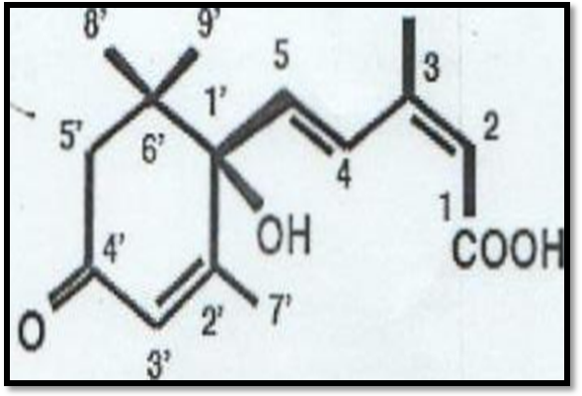
Figure 05 : formule semi développée de l'acide abscissique
(Hopkin, 2003).
III.4. Rôles physiologiques de l'ABA:
Comme les autres phytohormones, l'acide abscissique a de multiples fonctions dans les plantes (Leung et Giraudat, 1998). La détermination de ces fonctions a d'abord été basée sur l'observation des variations de concentration d'ABA endogène et des réponses à l'application d'ABA exogène. La génétique, via l'isolement de nombreux mutants de biosynthèse et de signalisation de l'ABA chez de nombreuses espèces, a permis de confirmer ces rôles biologiques Chez les céréales, les variétés résistantes accumulent généralement plus d'ABA lors du stress hydrique que les variétés sensibles c'est le cas du blé (Quarrie, 1989). Les variétés à haut pouvoir d'accumulation auraient une plus grande stabilité de rendement, malgré le manque d'information concernant leur résistance à la sécheresse (Austini et al., 1982).
III.4.1. Sur la croissance:
L'ABA est d'abord considéré comme un inhibiteur de croissance. En effet l'application exogène d'ABA sur de nombreux organes en croissance inhibe celle-ci, et son application sur des organes qui ont arrêté toute croissance provoque généralement une diminution des synthèses nucléiques, protéiques et une perturbation des membranes et des niveaux des autres phytohormones, et favorise la sénescence et l'abscission. Cependant. Cette fonction d'inhibiteur n'est pas généralisable puisque de fortes concentrations en acide abscissique peuvent être présentes dans les jeunes feuilles ou les bourgeons en croissance (Zhu et el ., 2002).
III.4.2. Sur la germination :
Un rôle majeur de cette phytohormone se retrouve au niveau du développement et de la germination des graines. Deux pics d'ABA ont été identifiés lors du développement des graines d'arabidopsis. Le premier, d'origine maternel, a lieu pendant la maturation. Il participe à la mise en place des réserves au sein de la graine et à l'initiation du programme de tolérance à la dessiccation. Le second, d'origine embryonnaire, a lieu lors de la dessiccation et permet notamment l'entrée dormance (Zhu et al., 2002).La levée de dormance de nombreuses graines est liée a une diminution des teneure en l’ ABA .Les teneure en l'ABA augmentent au cours des développement des graines chez de nombreuse espèce végétales.
Cette augmentation stimule la production de potines de réserve du graines, elle est également responsable d'un blocage de la germination prématuré (Raven et al., 2007). Enfin, la synthèse d'ABA eu moment de l'imbibition permet le maintien de la dormance et a un effet inhibiteur sur la germination. De manière antagoniste aux gibbérellines. Chez les blés, on retrouve un rôle analogue de l'ABA au niveau de l'induction de la dormance des bourgeons (Zhu et al., 2002).
III.4.3. Sur la photosynthèse:.
L'étude des l'implication de l'ABA dans les réponses des plantes au stress hydrique (El jaafari, 1992 ) . Montre que des mécanismes d'esquive réduisant la photosynthèse son induits tant par une forte accumulation de cette hormone que par une réactivité élevée de la plante à son égard (fig. 06) Citons, enter autres, la stimulation de la croissance (Biddingt et al., 1982, in El Jaafari et al., 1995). La réduction de la surface foliaire (Begg et al., 1976 ,in El jaafari et al., 1995). La diminition de la radiation absorbée (Anderson et al., 1984, in El jaafari et al., 1995). L'abscission des feuilles (Quarrie et al., 1983, in El jaafari et al ., 1995). Et la ferméture stomatique (Hartung et al ., 1988, in El jaafari et al ., 1995). Ces mécanisme d'esquive ont des effets bénéfique sur le plan de l'économie en eau mais accsélérent .La sénescence et inhibent la photosynthese et la croissance ce qui contribue à réduire le rendement .La diminition de la sur face transpirante se traduit par une réductiont de la surface photosynthétisante .L'abaissement de la conductance stomatique Par l'ABA limite la disponibilité en CO2 à l'intérieur de la feuille et inhibe ainsi la photosynthèse (Cornic, 1991, in El Jaafari et al., 1995). D'autre travaux ont également rapport des inhibitions non stomatique de la photosynthèse sous l'effet de l'ABA (Bunce, 1987, in El jaafari et al., 1995) . L'identification de génotype capables de maintenir une photosynthèse active sous contrainte hydrique repose sur une réduction des mécanismes d'esquive induits par l'ABA .Cet objectif pourrait être atteint en sélectionnant des plantes qui accumulent moins d'ABA en conditions de déficit hydrique ou qui présente une moindre réactivité vis-à-vis de l'ABA ( El jaafari et al., 1993).
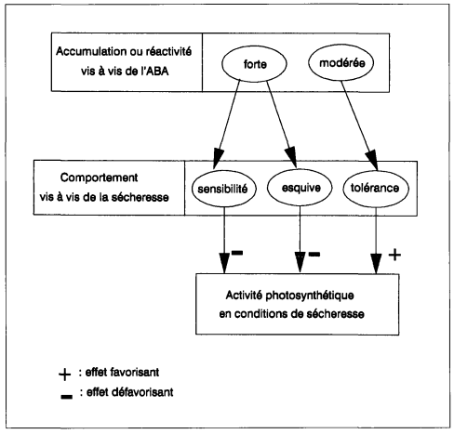 (El jaafari et al., 1993).
Figure 06 : Hypothèse concernant les l'implication de l'ABA dans les mécanismes de résistance à la sécheresse et conséquences sur l'activité photosynthétique.
III.4.4. Sur le rendement:
Jusqu' à présent les seuls travaux d'amélioration de la résistance à la sécheresse conduits en utilisant comme critère de sélection la teneur en ABA endogène de feuilles excisées au champ et déshydratées au laboratoire ont été réalisés par Quarrire, 1981. Des lignées à haute teneur(HS) ou a faible teneur (LS) ou l'ABA ont été développées à partir d'un croisement enter deux parents qui différent par leur aptitude à produire cette hormone .La caractérisation des lignées sélectionnées a été basée sur le rendement et les composantes du rendement en condition de déficit hydrique .Les rendements en condition en stress hydrique , des lignées a haut teneur en ABA se sont révélés supérieur aux lignées à faible teneur en ABA. Par conter, (Read et al ., 1991, in El jaafari, 1995 ). Ont obtenue des résultats opposés sur ces mêmes lignées (El Jaafari, 1995). Plusieurs propriétés physiologiques de l'ABA ont été identifiées sans pour autant avoir été exploitées en matière de sélection ou d'étude de corrélation avec la résistance à la sécheresse. Les comparaisons effectuées jusqu'à présent entre aptitude à accumuler l'ABA et résistance à la sécheresse ont utilisé le rendement en conditions de déficit hydrique comme critère pour évaluer la résistance (El Jaafari, 1995).
III.5. L'ABA face au stress hydrique :
L'ABA joue un rôle dans la résistance des plantes à de nombreux stress est de ce fait sur nommée "hormone du stress. C'est notamment d'un stress hydrique lié à un stress osmotique (composante d'un stress salin), une période de gel ou de sécheresse. Elle agit dans la plupart de ces cas en interaction avec d'autres facteurs ou hormones (agonistes et/ou antagonistes), et c'est l'intégration de voies ABA-dépendantes et ABA-indépendantes qui permet la mise en place d'une réponse spécifique adaptée au stress subi. L'ABA gouverne la mise en place de nombreuses réponses adaptatives qui permettent à la plante de lutter contre ces stress. Lors d'un stress hydrique par exemple, elle induit notamment la synthèse de protéines et d'osmolytes, et influence le métabolisme général et le développement des plantes via la régulation de l'expression de nombreux gènes. En fin, l'ABA induit la fermeture rapide des stomates et empêche leur réouverture lors d'un stress hydrique (Zhu et al., 2002).
III.5.1. Fermeture de stomates:
L'acide abscissique est l'hormone principale permettant de réguler la tolérance à ces stress. Un de ses rôles principaux est de maintenir l'homéostasie osmotique des cellules, grâce la fermeture des stomates et à l'induction de gènes de tolérance au stress hydrique. Les mécanismes mis en jeu lors de la réponse à une déshydratation (Zhu et al ., 2002). Non seulement les hormones contrôlent l'expression des gènes mais elles peuvent aussi avoir un effet direct sur la physiologie de la cellule. L'ABA en donne un exemple les stomates sont de petites ouvertures de l'épiderme entourées par deux cellules de garde dont la forme se modifie pour ouvrir et ferme l'ostiole .Le degré d'ouverture des stomates détermine en grand partie le niveau des échanges gazeux à travers l'épiderme. L'ouverture de l'ostiole est contrôlée par plusieurs signaux endogènes et environnementaux .Tous ces signaux agissent sur la régulation de la teneur en eau, ou pressions de turgescence, des cellules de garde
(fig. 07) (Raven et al., 2007).
L'ABA est un signal endogène particulièrement important pour le contrôle des mouvements des stomates (Raven et al., 2007). La réponse aux stress abiotiques est souvent considérée comme le rôle majeur de l'ABA. Cette assertion est justifiée par le fait que le phénotype principal des mutants déficients en ABA est leur sensibilité au stress hydrique (Zhu et al., 2002). La fermeture des stomates était l'une des réponses les plus rapides et les plus critiques lors d'un stress hydrique. Certains arguments suggèrent l'existence de deux voies de signalisation en réponse à un stress hydrique, l'une ABA-dépendante et l'autre ABA-indépendante (Shinozaki et Yamaguchi-Shinozaki,1996 , in Tardieu, 2007).
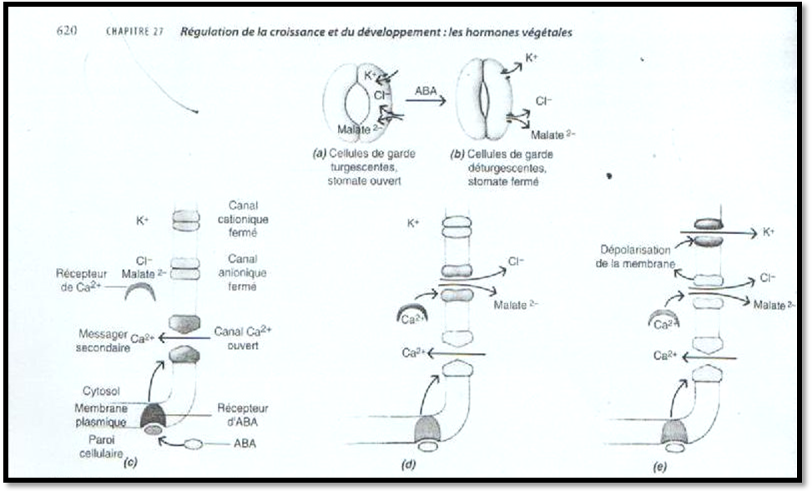 (Raven et al., 2007).
Figuer07 : Régulation du mouvement des stomates.
(a): La pression de turgescence induite par la concentration élevée des solutés dans les cellules de garde qui délimitent l'ostiole du stomate maintient celle-ci ouverte.
(b): En réponse l’ABA la libération de solutés réduit la pression de turgescence dans les cellules de garde, entrainant la fermeture de l'ostiole. La séquence des événements conduisant à la fermeture des stornates induite par, l’ABA implique des canaux ioniques traversant la membrane plasmique des cellules de garde. Des canaux ioniques traversent la membrane plasmique des cellules de garde interviennent dans la suite des réactions aboutissant a la fermeture des stomates induite par l'ABA.
(c): Selon ce modèle, l'union de l'ABA à Son récepteur dons la membrane plasmique ouvre des canaux Ca⁺²
(d): Les Ca⁺² libères dans le cytosol fonctionnent comme messagers secondaires pour ouvrir des canaux anioniques permettant aux ions Cl⁻ et malate⁻² des écouler du cytosol vers la membrane plasmique
(e): La chute de potentiel électrique qui en résulte (dépolarisation de la membrane) de part et d'autre de la membrane plasmique ouvre des canaux k⁺ et permet la libération de k ⁺ dans la paroi cellulaire. Le flux de solutés du cytosol vers la paroi cellulaire entraîne une diminution de la pression de turgescence dans les cellules de garde et la fermeture du stomate
Les céréales présentent une capacité à accumuler de l'acide abscissique (ABA) lors d'un stress hydrique. Il est établi que cette accumulation précède la fermeture stomatique et l'enroulement foliaire (Hensona, 1982). L'ABA qualifié (d'hormone de stress) (Ravies et coll, 1986) a un rôle bien démontré dans la perte de turgescence des cellules de garde (Mansfield, 1976). Par stimulation des efflux de potassium.
III.5.2. L'ABA et la transmission les signaux de la racine à la tige:
L'acide abscissique joue un rôle dans la transmission les signaux de la racine à la tige Les plantes sont souvent soumises à des conditions abiotiques sécheresse, salinité, gel qui induisent un stress hydrique ou une déficience en eau. Dans ces conditions, les racines réagissent par une augmentation de la biosynthèse de l'ABA et sa libération dans le xylème, par ou il passe rapidement aux feuilles .Dans les feuilles, les stomates réagissent à la concentration accrue d'ABA en se fermant, réduisant ainsi la perte d'eau par transpiration .Les plantes mutantes incapable de synthétiser l’ABA fanent rapidement et né peuvent se développer normalement que dans des milieux très humide l'ABA induit la fermeture des stomates chez la plupart des espèces (Raven et al., 2007).
III.5.3. Au niveau cellulaire:
Tous les tissu de la plante sont capables de synthétiser de L'ABA en réponse à une diminution du potentielle de turgescence. Dans le cas d'un stress hydrique, le déficit en eau du sol provoque une diminution du potentiel hydrique de tous les organes du plant, en particulier des feuilles, ce qui se traduit, a longe terme, par un flétrissement on peut se demande si la fermeture stomatique est provoquée par l'ABA libéré au niveau des feuille (synthèse de novo ou régalage).Ou par de l'ABA qui proviendrait des racines, organes percevant directement le stress initial. Des expériences de "split-root" consistent à mettre une moitié de l’appareil racinaire d'une plante en condition de stress hydrique tout en continuant à arroser normalement l'autre partie, ont montré qu'il existe un signale racinaire l'induisant la fermeture stomatique, indépendamment de l'état hydrique des parties aériennes (Gowing et al., 1990). De plus, l’étude cinétique des événements se déroulant lors d'un stress hydrique à montré que les conductances stomatique était affectée avant tout modification du potentiel hydrique des feuilles, et était corrélé directement à la concentration en ABA de la sève brute Elle- mémé corrélée à l'état hydrique de l'appareille racinaire (Zhang et Davies, 1999). L'ABA synthétise dans les racines en réponse a un stress hydrique du sol est donc primordial pour induire la fermeture stomatique avant toute modification de l'état hydrique des parties aériennes dans le but d'éviter le stress (drought avoidance). C'est l'ABA apoplasmique qui est perçu par les cellules de gardes puis que celles-ci ne disposent pas de plasmodesme. A un stade plus avance du stress hydrique, la perturbation de l'état hydrique des parties aériennes induirait une augmentation de la synthèse d'ABA dans les feuille. Cet ABA foliaire permettrait à ce stade la mise en place de mécanismes de tolérance au stress. L'ABA est donc un signale qui permet la réponse de stomate à des modifications de l'état hydrique du sol.
Des études récentes ont montrée que la fermeture des stomates en réponse à une diminution de l'hygrométrie de l'air était indépendante des voies de signalisation de l'ABA (Assmann et al., 2000). Le rôle précis de l'ABA dans la médiation de stress hydrique affectant directement l'appareil végétatif aérien reste donc à déterminer (Yan et al ., 2006) .

